2025-2026学年第二学期

烟台大学

《电子工艺实习》课程报告

学生姓名： | 王健兴
学 号： | 202480502107
专 业： | 电子信息科学与技术
班 级： | 物242-1
指导教师： | 娄树理

物理与电子信息学院
2026 年 4 月 21 日

考核环节 | 评分标准 |  |  |  | 评价  得分
 | A  90-100 | B  75-89 | C  65-74 | D  小于65
预习  报告 | 报告内容完整，表达清晰；元器件识别检测和电子工艺基础知识全面准确，电子系统原理分析和仿真正确。 | 报告内容完整，表达基本清晰；元器件识别检测和电子工艺基础知识基本准确，电子系统原理分析和仿真基本正确。 | 报告内容较完整，表达部分地方不够清晰；元器件识别检测和电子工艺基础知识大体正确，电子系统原理分析和仿真不够准确。 | 报告内容不够完整或者抄袭，表达不够清晰；元器件识别检测和电子工艺基础知识不够准确，电子系统原理分析和仿真存在错误。
实习  报告 | 报告内容完整，表达清晰；实习过程叙述客观真实，理论阐述清楚，装配调试步骤清晰，认识体会深刻 | 报告内容完整，表达基本清晰；实习过程叙述客观真实，理论阐述较清楚，装配调试步骤较清晰，认识体会较深刻。 | 报告内容较完整，表达部分地方不够清晰；实习过程叙述客观真实，理论阐述基本清楚，装配调试步骤基本清晰，认识体会一般。 | 报告内容不够完整或者抄袭，表达不够清晰；实习过程叙述客观真实，理论阐述不够清楚，装配调试步骤不够清晰，认识体会不足。
实习  作品 | 焊接装配整体美观、可靠，无虚焊、短路故障，系统功能正常。 | 焊接装配可靠，无虚焊、短路故障，系统功能基本正常。 | 焊接装配基本可靠，存在个别虚焊、短路地方，未能完整实现系统功能。 | 焊接装配不够可靠，存在一些虚焊、短路地方，机壳导线有破损、烫坏现象，系统功能未实现。

预习报告
一、目的和要求
1．通过对红外倒车雷达原理和设计需求分析，通过文献研究等科学方法对电子产品设计方案进行研究，考虑产品指标和成本因素，调研和分析电子信息系统的复杂工程问题的解决方案；
2. 理解典型电子产品结构原理，掌握电子元器件的性能特点、电子产品生产工艺基本知识，具备对电阻器、电容器、电感器、二极管、三极管等常见电子元器件识别选用以及常用电工仪器仪表操作使用的能力；
3.了解印制电路板及其焊接技术；通过导线及印刷电路板的焊接训练，掌握手工锡焊的基本操作技能，培养安全操作意识。
二、预习操作
1．能识别常用电子元器件，理解其表面标注的含义，并用万用表进行验证；对有极性的元器件能正确识别其极性。
2．导线焊接训练；元器件成型及安装、印刷电路板焊接训练；印刷电路板的拆焊训练。
3. 红外倒车雷达电路分析及仿真。
三、预习报告
1．取五个不同的电阻，记录其色环颜色和阻值后，完成下表。
测 量  电 方法  阻 | 色 标 法
 | 第一位 |  | 第二位 |  | 第三位 |  | 第四位 |  | 第五位 |  | 电阻值
 | 颜色 | 值 | 颜色 | 值 | 颜色 | 值 | 颜色 | 值 | 颜色 | 值
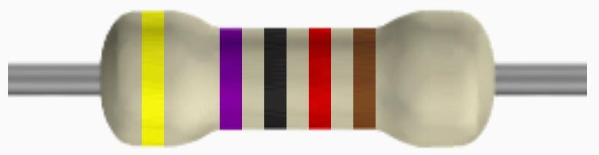 | 黄 | 4 | 紫 | 7 | 黑 | 0 | 红 | 102 | 棕 | ±1% | 47KΩ±1%
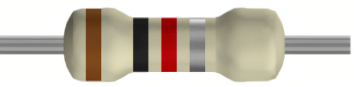 | 棕 | 1 | 黑 | 0 |  |  | 红 | 102 | 银 | ±10% | 1KΩ±10%
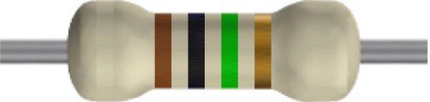 | 棕 | 1 | 黑 | 0 |  |  | 绿 | 105 | 金 | ±5% | 2MΩ±5%
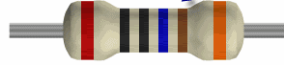 | 红 | 2 | 黑 | 0 | 黑 | 0 | 蓝 | 106 | 棕 | ±1% | 200MΩ±1%
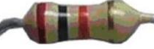 | 红 | 2 | 黑 | 0 |  |  | 橙 | 103 | 金 | ±5% | 20KΩ±5%

2．说明如何用万用表鉴别三极管的极性，并简单检测其性能。

极性测试:
将数字万用表调至二极管档位。检测NPN 管时，红表笔接任意一脚，黑表笔分别触碰另外两脚，若两次正向压降都小于 1V，红表笔端为基极；压降读数更大的一端为发射极，余下引脚为集电极;检测PNP 管时，固定黑表笔，用红表笔依次测量另外两脚，其余判断规则与 NPN 管相同。
性能测试:
在用数字万用表判断三极管的电极的测试中，若所测的PN结正向压降值在0.2V左右（或小于0.4V），则该管为锗管。若所测的PN结正向压降值在0.6V左右，则该管为硅管；对于功能比较全面的万用表，用将万用表拨在hFE档，将三极管插入座子，可以测出该管的β值。

3．何谓手工焊接的五步法？如何控制时间？

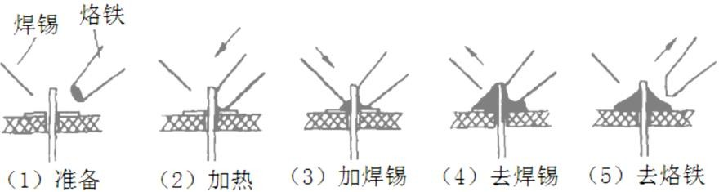
准备施焊：准备好焊锡丝和烙铁。此时特别强调的是烙铁头部要保持干净，即可以沾上焊锡。
加热焊件：将烙铁接触焊接点，首先要保证烙铁加热焊件各部分，例如印制板上引线和焊盘都使之受热，其次要注意让烙铁头的扁平部分（较大部分）接触热容量较大的焊件，烙铁头的侧面或边缘部分接触热容量较小的焊件，以保证焊件均匀受热。
熔化焊料：当焊件加热到能熔化焊料的温度后，将焊丝置于焊点，焊料开始溶化并润湿焊点。
移开焊锡：当熔化一定量的焊锡后，将焊锡丝移开。
移开烙铁：当焊锡完全润湿焊点后移开烙铁，注意移开烙铁的方向应该是大致45°的方向。
焊接时间应控制在1秒到3秒之间。过短的焊接时间会导致焊料不能充分熔化，容易造成虚假焊，而过长的时间则可能导致焊点质量不佳。

4．分析焊接中出现虚焊的成因及如何防范、处理的措施。

虚焊成因主要是焊件引脚氧化、油污杂质未清理，烙铁温度不足、焊接时间过短导致焊锡浸润不良，焊锡量过少或焊剂失效，元器件引脚松动、放置移位，板面受潮；防范措施为先打磨清洁引脚与焊盘去除氧化层，选用合格助焊剂，把控烙铁温度与焊接时长，固定元器件避免晃动，保持电路板干燥；出现虚焊后需重新清理焊点氧化层，补加助焊剂，重新加温熔锡使焊锡充分浸润焊盘与引脚，形成光亮饱满的合格焊点。

5.工业生产中电子产品有哪些焊接方式？

立焊：特点是焊接时工件垂直放置，采用从上往下的焊接方式，可以高效地连接金属材料，且焊接质量稳定可靠。
烙铁焊接：这是一种常见的手工焊接方法，适用于小规模或精细的焊接工作。通过使用电烙铁加热焊点，使焊料与被焊件熔合。
脉冲热压焊接：通过短时间内的高温来实现焊接，适用于需要快速且稳定的焊接过程。
锡丝定量熔滴焊：利用锡丝在特定位置产生的热量进行焊接。
高频焊接：通过高频电流产生的热量来完成焊接，这种方法可以实现快速且自动化的生产过程。
微点焊接：这种焊接方式通过极小的热量点焊，适用于对焊接质量要求极高的场合。
激光焊接：利用激光束的高能量密度进行焊接，可以实现连续或脉冲激光束的焊接，适用于各种材料和复杂结构的焊接。
电阻焊：通过施加在电极上的压力以及焊接电流所产生的电阻热来实现接合，包括点焊、缝焊、凸焊等多种形式。
电子束焊接：利用加速和聚焦的电子束轰击置于真空或非真空中的焊件所产生的热能进行焊接，不用焊条、不易氧化、工艺重复性好及热影响区小。

6. 简述红外倒车雷达电路的工作原理。

整个电路可以分为三大部分，第一部分是NE555方波发射部分NE555芯片通电后3号引脚一直向外输出方波，通过发射二极管发射出.
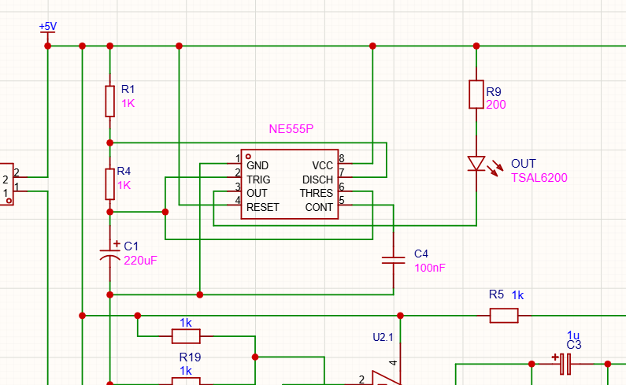

这里发射出的是大约480HZ的调制红外信号，避免了环境自然光的干扰，确保了稳定性

第二部分是红外信号接收模块与同级放大，具体路径是D4 红外接收管 → R15 (30k)、C6 (1μF) 隔直 → R3 (10k) 送入运放同相端 3 脚，放大信号。
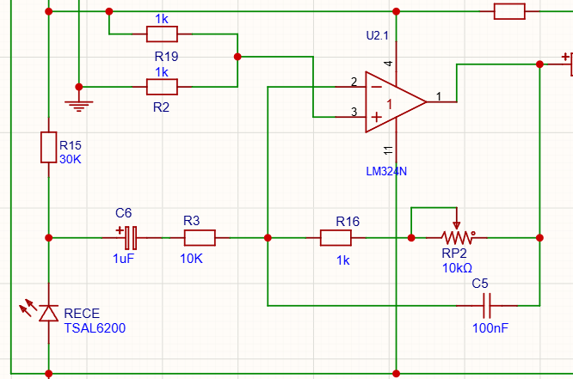
第三部分，二极管峰值检波 + RC 低通平滑:D1、D2 两只 1N4148 构成双向峰值检波，把交流 481Hz 交变信号转换成单向脉动直流电压：无论正负半周都对 C2 充电，提取信号幅值。后续通过RC来实现对电流的平滑滤波:
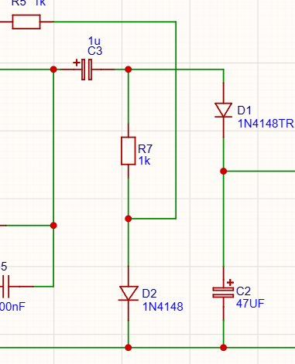
第四部分，三级电压比较电路，驱动LED灯亮/灭，使得遮挡物距离倒车雷达距离不同的时候，LED依次被点亮。
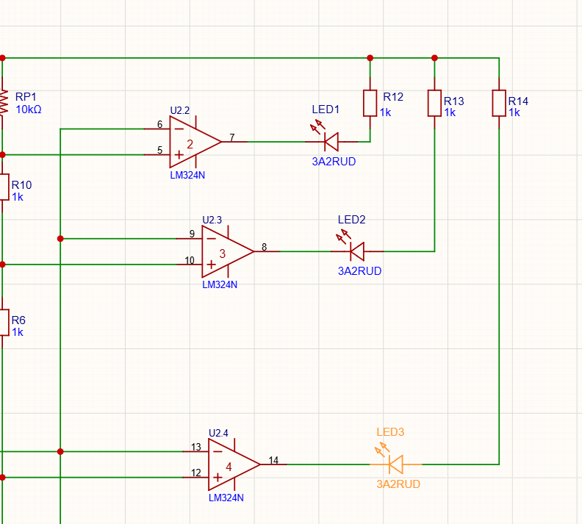
7. 红外倒车雷达电路仿真图
Multisim仿真图:
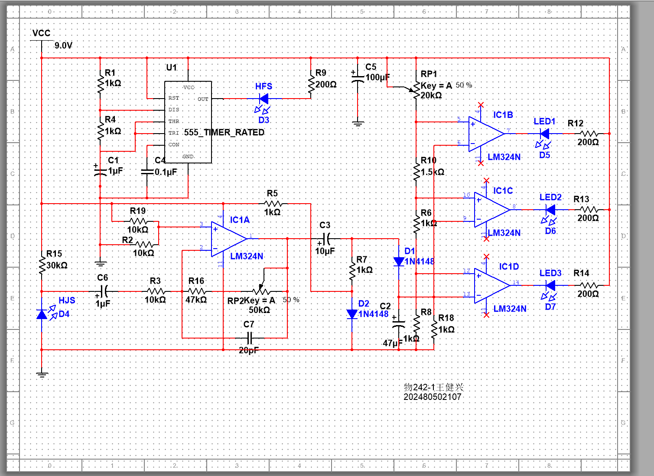

PCB原理图:
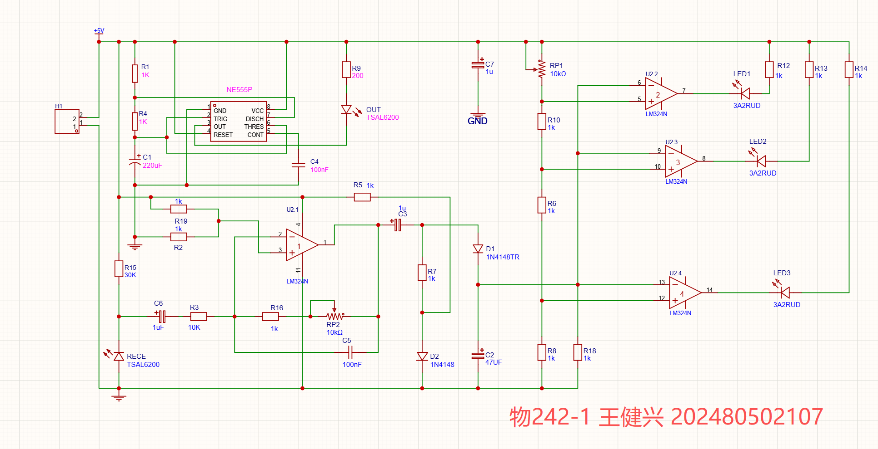

实习报告
一、目的和要求
1．熟练使用焊接工具，掌握电子设备的焊接、装配技能，能够完成电子设备的焊接、装配、调试和简单故障的排除；培养分析问题、解决问题的工程能力。
2．通过红外倒车雷达的安装、调试，严格遵守电子产品设计规范和职业道德规范，具备初步的工程师职业素养以及团队协作和沟通能力。
二、实习操作
1．红外倒车雷达安装准备；
2．红外倒车雷达的组装；
3．红外倒车雷达的综合调试。
三、实习报告
1.实习目的以及需要注意的安全问题

通过本课程的学习，熟悉电子仪器仪表的使用，掌握电子工艺的基本操作技能，强化利用理论知识解决实际问题的工程实践能力，培养电子工程师基本素质，为后续课程学习和从事电子技术工作打下必备的基础：
- 熟练使用焊接工具，掌握电子设备的焊接、装配技能，能够完成电子设备的焊接、装配调试和简单故障的排除；培养分析问题、解决问题的工程能力。
- 通过红外倒车雷达的安装、调试，严格遵守电子产品设计规范和职业道德规范，具备初步的工程师职业素养以及团队协作和沟通能力。
为了防止触电，在任何情况下检修电路和电器时都要确保断开电源，仅仅断开设备上开关是不够的，还要拔下插头；不要湿手开、关、拔、插电器。
在电子装接工作中，除了注意用电安全外，还要防止机械损伤和防止烫伤，相应的安全操作习惯:烙铁头在没有确信脱离电源时，不能用手摸，以免烫伤；烙铁头上多余的锡不要乱甩；在通电状态下不要触及发热电子元器件(如变压器、功率器件、电阻等)，以免烫伤。

2.电路原理设计与仿真
我根据指导手册绘制的电路图如图所示:

NE555芯片：555 集成电路是一种模拟电路和数字电路相结合的中规模集成器件，它性能优良，适用 范围很广，外部加接少量的阻容元件可以很方便地组成单稳态触发器和多谐振荡器，以及不 需外接元件就可组成施密特触发器。因此555 集成块被广泛应用于脉冲波形的产生与变换、 测量与控制等方面。
LM324芯片: LM324 是常用低成本四路通用运算放大器，14 引脚封装，内部集成四路相互独立、内部补偿的运放，支持 3V~32V 单电源供电，共模输入范围可覆盖地电位，输出具备短路保护，静态功耗低，可搭建电压放大、电压比较、电压跟随、信号滤波、简易波形发生电路，广泛用于传感器信号调理、教学实验、小家电控制等低频模拟电路，但带宽、压摆率有限，不适用于高频高精度场景。
555的引脚连接如下图:


引脚 | 连接说明
GND | 接地
TRIGGER | 触发引脚，上缘电压须大 于2/3 Vcc，下缘须低于1/3 Vcc
OUTPUT | 输出引脚，在这个电路中输出方波
RESET | 重置，默认接高电平即可
CONTROL VOLTAGE | 控制引脚，可以控制NE555的外部触发电压和闸限电压
DISCH | 放电端，多谐振荡里给电容放电；产生 PWM、延时电路必备
THRESH | 阈值输入端，配合 2 脚构成充放电回路，控制翻转
VCC | 接VCC

在Multsim中进行仿真，把示波器接入NE555芯片的3号引脚，可以观察到NE555输出了方波，符合电路原理，同时每个支路电压电流大小合理，可以进行下一步PCB制作。

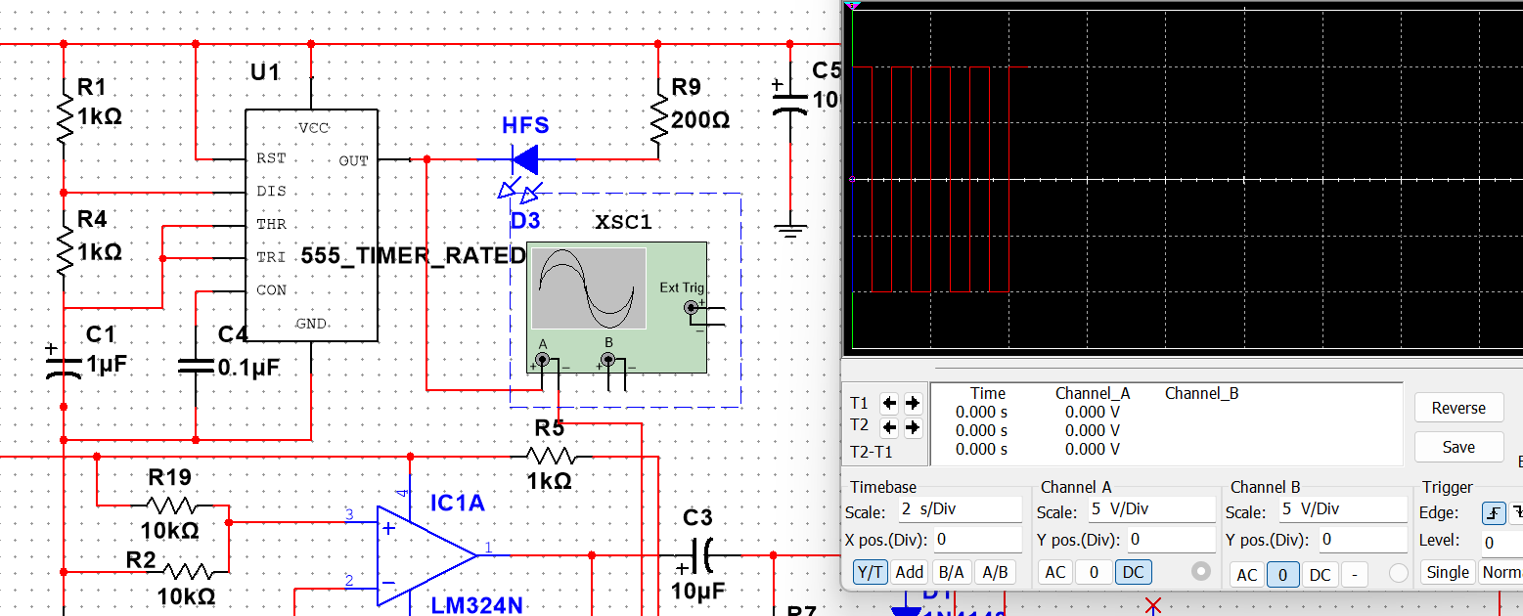

3..PCB板的制作
在这里我采用了嘉立创EDA专业版软件来制作PCB电路板，启动EDA后新建一个工程，根据指导手册中的原理图来绘制PCB原理图,需要注意的是要选好相应的元器件封装，以及接线不要接错。

以下是我的元器件采用的封装:
元器件 | 封装
NE555芯片 | DIP-8_L9.8-W6.6-P2.54-LS7.6-BL
LM324N芯片 | DIP-14_L19.4-W6.4-P2.54-LS7.6-BL
电阻 | R_AXIAL-0.4
无极性电容 | CAP-TH_L5.0-W2.5-P5.00-D1.0
电容 | CAP-TH_BD6.3-P2.50-D0.6-FD-H12.0
二极管 | DO-35_BD2.0-L4.2-P8.20-D0.5-RD
LED与红外接收管/发射管 | LED-TH_BD3.5-P2.28_3A2RUC
电位器 | RES-ADJ-TH_3296W
电源供电插针 | HDR-TH_2P-P2.54-V-M-1

设计完电路图之后在菜单栏中点击设计>更新转换原理图到PCB，即可将设计的原理图转换到PCB，如下图所示:
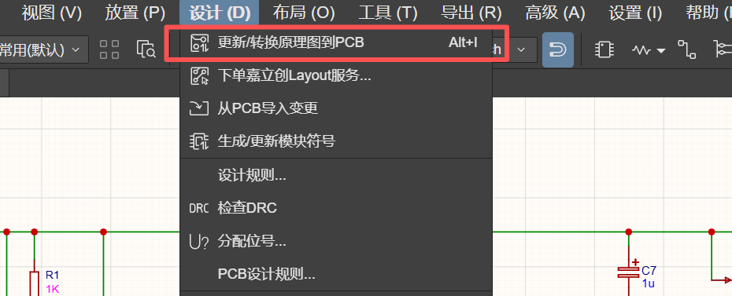

首先在右侧选定11板框层，使用矩形工具画一个板框出来，这个板框就是相当于我们板子的范围边界，后续所有元器件的放置都要放在板框内，我画的板框是6x6cm的。
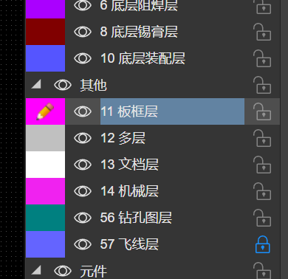
之后把每个元器件放置在板框范围内,要注意每个元器件不要挨着太近，不然打印出的PCB板焊接会很困难，根据每个元器件中的网络线连接，开始布线，把每个元器件连接好，可以得到如下的PCB:
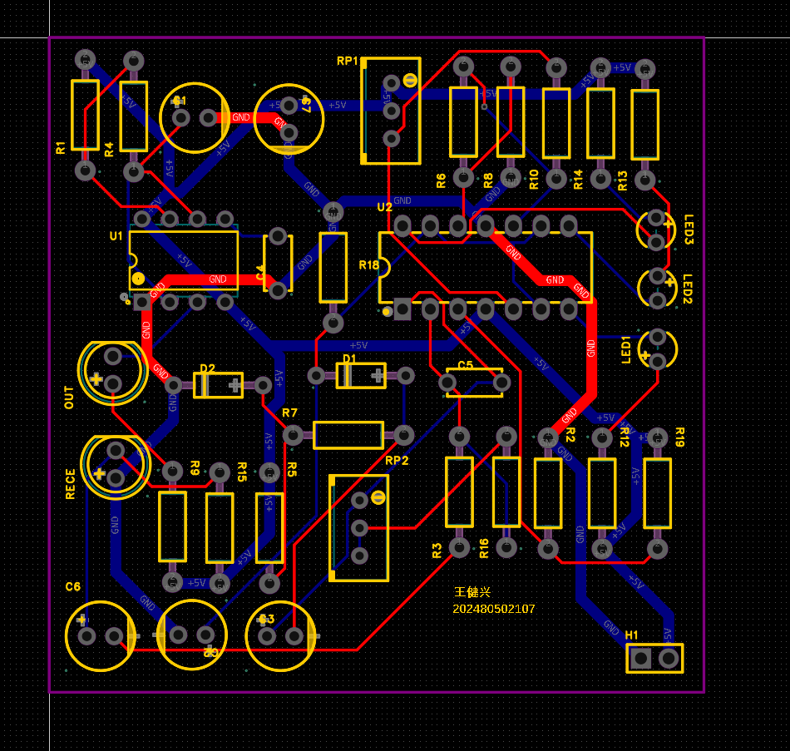

注意布线的时候如果一层布线不够用，可以走两层布线，如上图我的蓝色线是在pcb板的底层，红色的线是在pcb板的顶层。
最重要的VCC和GND这两条电源线必须使用加粗的1mm-1.3mm线来布线，若使用默认的0.25mm线会导致供电不足，同时要保证输出关键信号的线（比如说NE5553号引脚的引出的线，输出的是方波）尽量不要与其它线间距太近，避免信号被干扰。
再次检查布线没问题后就可以去嘉立创下单打印PCB板，在此之前系统会对你的PCB原理图做一次DRC检查，只要保证运行结果没有出现报错，就证明你的PCB板原理正确，可以放心下单打印。

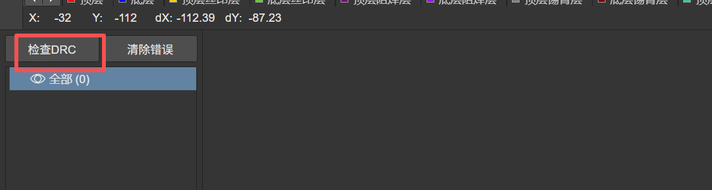

4.PCB板的检测
打印的PCB板到了之后我们要先对其进行检测，主要需要检测的就是PCB内部的线路是否联通正常，根据原理图我们可以得知R1的一边引脚和NE555芯片的7号引脚应该是等电位点，我们使用万用表的蜂鸣器挡位，把红黑表笔接入PCB上对应的点位，如下图：此时万用表蜂鸣器应该发出声响，依次类推，检查完PCB上所有焊点。

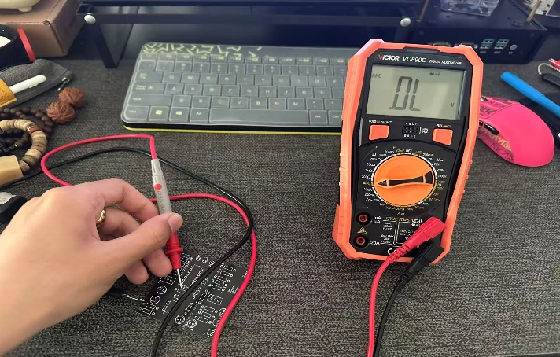

5.元器件识别
以下是用到的元器件清单:
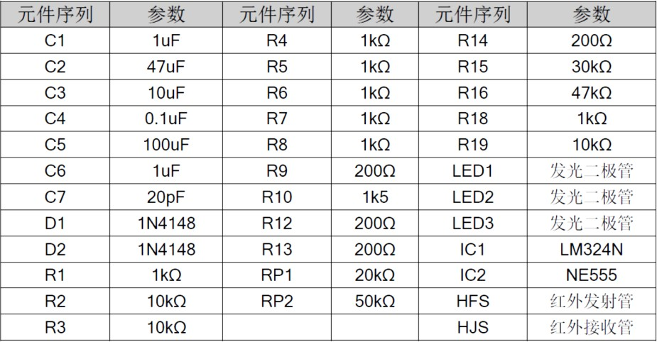
在焊接前要先识别好元器件的值，正负极
电阻 | 不分正负，根据预习报告来识别阻值，或者使用万用表的欧姆挡来识别。
无极性电容 | 两个黄色的无极性瓷片电容，不分正负，具体数值印在外壳上。
电容 | 长的引脚是正极，短的是负极，具体数值写在电容外壳上。
二极管 | 印有黑色的一端对应在PCB丝印中印有竖条纹的一端。
LED/发射/接收管 | 长的引脚是正极，短的是负极。
NE555和LM324N | 在芯片上有一个小缺口，将缺口与PCB丝印上的缺口对齐即可。
电位器 | 具体数值印在电容器外壳上。

6.电路板的焊接
准备工作完成后可以进行电路板的焊接，将元件插入对应位置后，先用烙铁预热引脚，之后使用焊接五步法，开始焊接，在焊接时，不仅必须要做到焊接牢固，焊点表面还要光滑、清洁，无毛刺，要求高一点还要美观整齐、大小均匀。避免虚焊、冷焊、漏焊、错焊
我个人的焊接操作流程一般如下:
- 插好元器件，注意正负不要插错
- 电烙铁调到350°，使用电烙铁对元器件引脚进行预热，大约2-3s。
- 对于一个引脚的可以用锡丝轻点，看见锡附着在触点上后就可以拿走锡丝，随后快速拿走烙铁。
- 对有多个引脚并且有点密集的，可以直接大量加锡，此时可能部分引脚有连焊，随后用铲头烙铁加热连焊部分，让触点独立。
- 焊接完成后剪短多余引脚，洗板水清理板子后的松香熏痕。

焊接完成后的电路板如图所示：

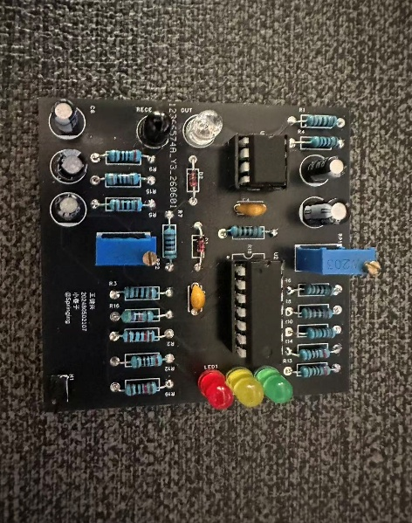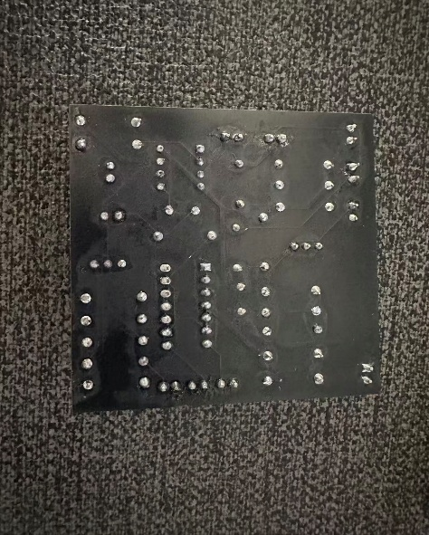

如图所示:元件插放工整，排列整齐，PCB背面焊点圆润饱满，没有虚焊，连焊。

7.倒车雷达的调试
焊接后的倒车雷达若出现靠近后红灯不亮，或者太灵敏，绿灯一直亮等问题，可以用一字螺丝刀调节电位器到一个合适的阻值，经过调节后我的倒车雷达功能正常如下图所示:
当障碍物距离较远的时候，绿灯亮起
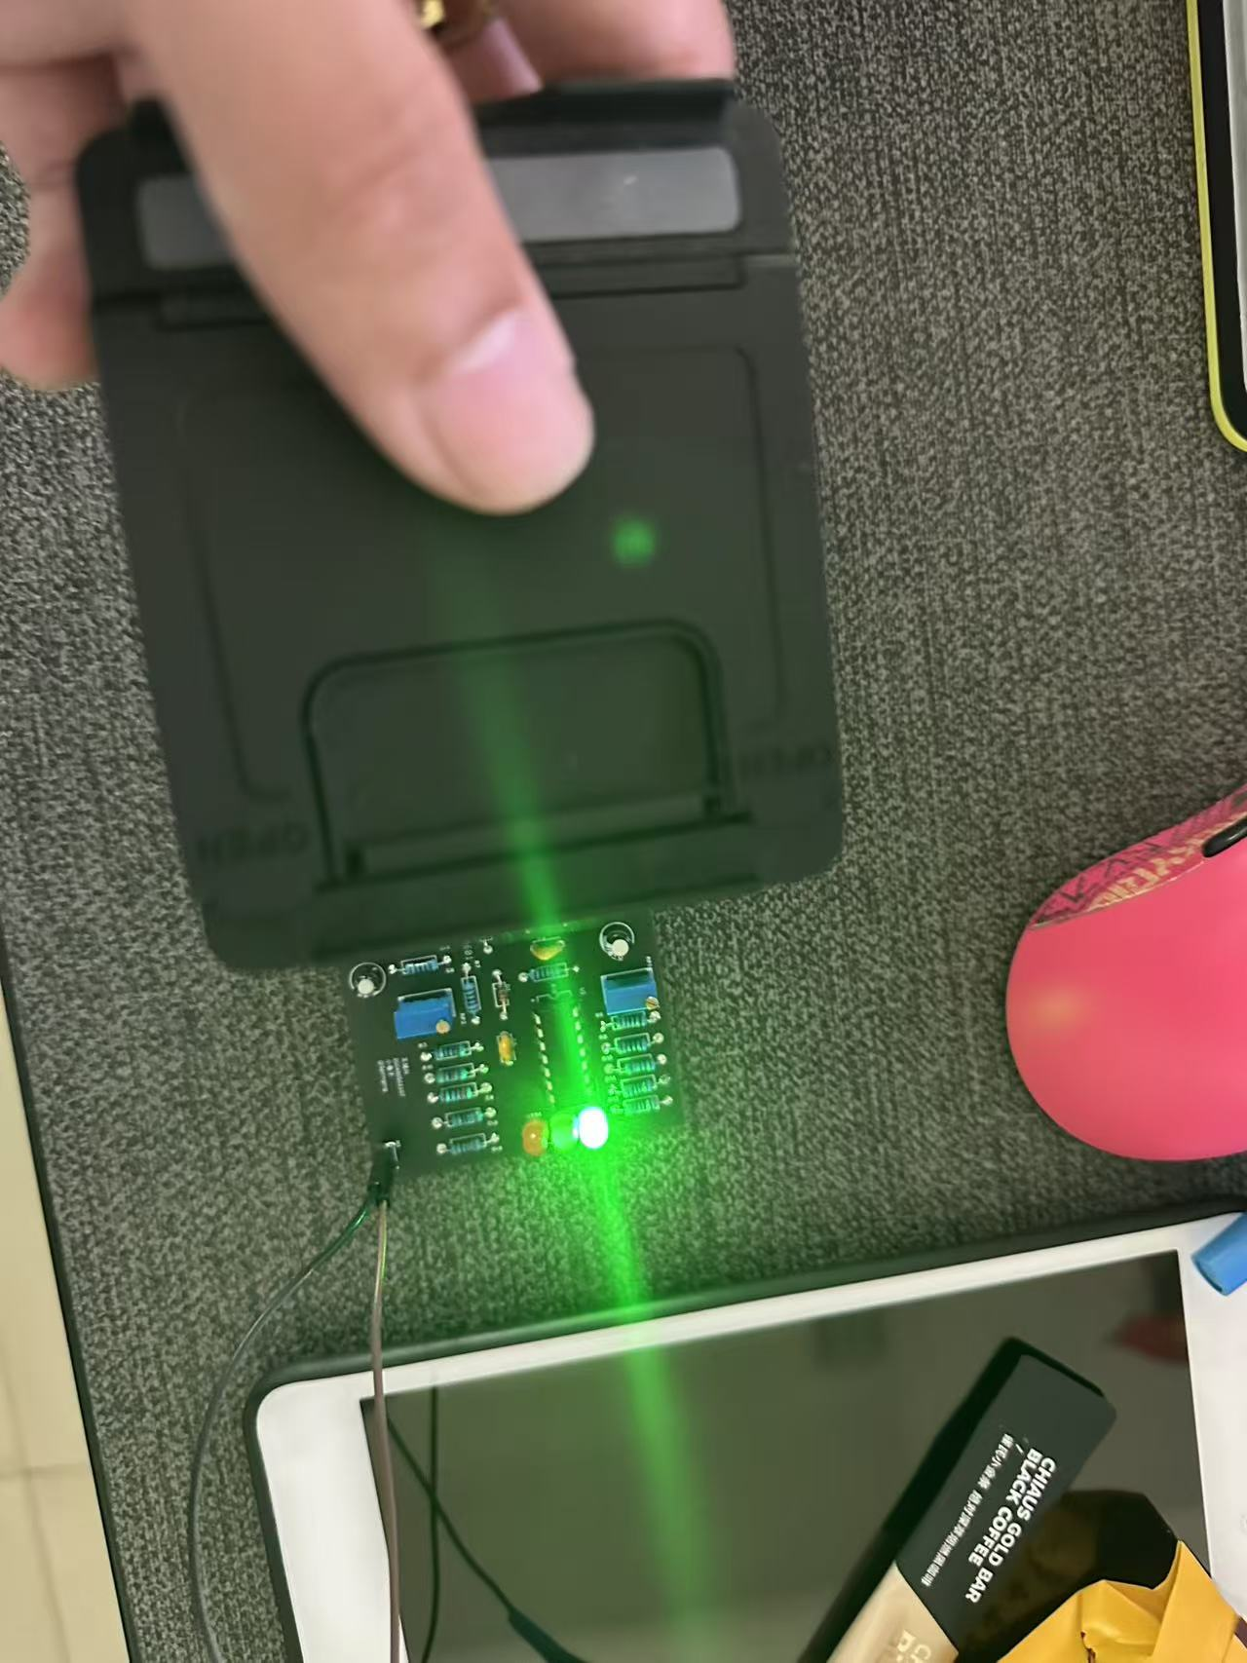
当障碍物距离中等，黄灯亮起:
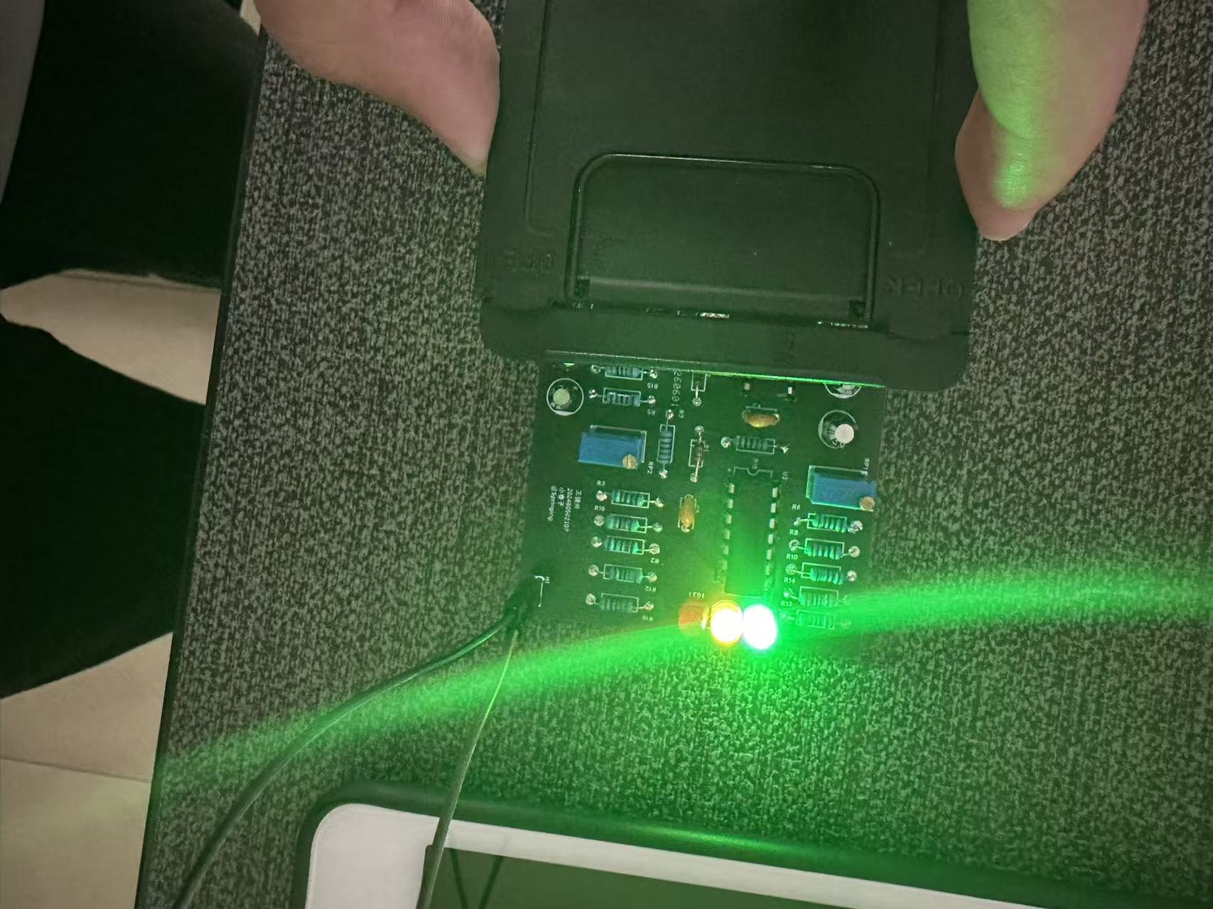

当障碍物距离特别近的时候红灯亮起，整个倒车雷达功能正常.
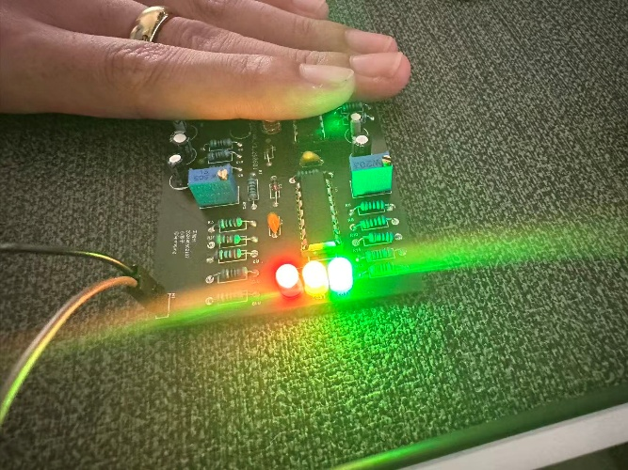
8.在制作倒车雷达过程中遇到的一些问题与总计
在制作倒车雷达的过程中我积极帮助同学们解决了一些问题，以下是在这期间我遇到的全部问题的汇总和解决方案:

问题 | 解决方案
通电后整个板子只亮一下，之后立刻熄灭，没反应。 | 大概率是有虚焊的地方，可以在通电状态下拍一拍板子，如果会闪会亮则证明就是虚焊。
通电后三个LED灯全都亮，距离感应没反应 | 先调节电位器，若调节电位器大小没用，去用万用表测量LM324芯片的电压是否正常，如果LM324每个引脚电压都一样，大概率是芯片或者其周围元器件坏了。
通电后板子不亮 | 注意接收管和发射管位置不要接反了，用示波器测量NE555芯片3号脚的位置，看看有方波输出，如果没有则是芯片坏了，如果有去测量接收管有没有接收到方波，再进行下一步判断，
最后一个红灯不亮 | PCB上绿灯黄灯与红灯的正负顺序是不一样的，确保你的红灯没有插错。

9.实习过程个人总结体会
本次电子工艺实习以红外倒车雷达制作为核心，从前期理论预习、元器件识别，到电路仿真、PCB设计制作，再到手工焊接、整机调试与故障排查，整套流程让我真正走出课本，真切体会到电子技术理论与实践结合的重要性。
在预习阶段，我系统重温了色环电阻识读、三极管检测、手工焊接规范等基础工艺知识，原本抽象的电路原理，在结合红外倒车雷达整体架构分析后变得清晰易懂。使用万用表检测元器件时，我也改掉了以往粗心大意的毛病，学会细致分辨元件极性、判断器件好坏，夯实了电子实操的基本功。
手工焊接是本次实习的重点内容。一开始我对焊接五步法掌握不够熟练，时常出现焊点毛刺、焊锡过多、虚焊等问题。经过反复练习，我慢慢把控住烙铁温度、焊接时长和焊锡用量，逐渐能焊出圆润饱满、牢固美观的标准焊点。这个过程让我明白，电子工艺没有捷径，耐心、细心和熟练度缺一不可，每一个微小的焊点都直接决定整块电路板能否正常工作。
在使用嘉立创EDA绘制PCB、Multisim进行电路仿真的环节中，我进一步熟悉了电子设计软件的操作。从原理图绘制、元器件封装匹配，到线路布局、布线规则设置，再到DRC检测，每一步都要求严谨规范。尤其是电源线加粗、信号线防干扰等设计细节，让我理解了工业电子产品设计不仅要实现功能，还要兼顾稳定性、实用性与生产可行性。
整机装配与调试阶段是挑战最大的环节。通电后出现的全灯常亮、感应失灵、指示灯不工作等各类故障，一度让我无从下手。我结合电路原理，借助万用表、示波器逐点检测电压、信号波形，逐一排查虚焊、元件接反、芯片异常等问题。在解决自身问题的同时，我也和同学交流经验、互相帮忙排查故障，不仅提升了故障分析与问题解决能力，也体会到团队协作的意义。
通过这次实习，我深刻认识到电子工程师不仅需要扎实的理论功底，更要有严谨务实的工作态度和动手实践能力。电路板上一个小小的虚焊、一处元件错接，都会导致整个设备失效，这也让我养成了规范操作、反复检查的习惯。同时，我也发现了自己的不足：对复杂模拟电路的理解还不够透彻，故障排查思路不够开阔，软件使用也不够熟练。
此次实习为我后续专业课程学习和工程实践打下了坚实基础。在今后的学习中，我会更加注重理论联系实际，主动加强实操训练，不断弥补短板，锤炼专业技能，以更严谨、专注的态度对待专业学习，努力成为一名具备扎实实践能力的电子信息专业学习者。

